II.5. Árvízvédelem, ivóvízellátás, szennyvízkezelés és csapadékvíz-gazdálkodás
Budapest Környezeti Állapotértékelése 2019 - 2020

Vízjárás, árvízvédelem
Az elmúlt években a Duna árvízszintje több alkalommal is (2002, 2006, 2010 és 2013) megközelítette, illetve meghaladta az addig regisztrált legnagyobb jégmentes árvízszintet, ami a szélsőségek egyre gyakoribb előfordulását jelenti. A 2002 után levonult rendkívüli árhullámok idején szerzett tapasztalatok, és az arra vonatkozó felmérések szerint a védművek több szakaszon magasság-hiányosak, szerkezetük, keresztmetszetük sok helyen fejlesztésre szorul. Budapest környezeti problémái közül az egyik legjelentősebb a mértékadó árvízszint megváltozásából eredő helyzetre való felkészülés, illetve az ahhoz történő alkalmazkodás, továbbá az ebből következő tervezési és kivitelezési folyamat lezárása.
Ivóvízellátás
Budapest ivóvízellátását a Duna mentén telepített parti szűrésű csáposkutak biztosítják. 2019 során havonta átlagosan mintegy 13,8 millió m³ ivóvizet tápláltak be a hálózatba, amellyel nemcsak Budapest, hanem a környező települések ivóvízellátását is biztosították. A Budapesten felhasznált ivóvíz mennyisége (beleértve a nem lakossági ivóvízmennyiséget is) az utóbbi években 113 – 116 millió m³/év között változott. A szolgáltatott ivóvíz minősége Budapest területén minden vizsgált paraméter tekintetében közel 99%-ban határérték alatti volt.
Szennyvízkezelés
Budapesten a naponta keletkező mintegy 400-550 ezer m³ szennyvíz közel 100%-át biológiai tisztítás után vezetik be a Dunába, illetve a Ráckevei (Soroksári)-Duna ágba. Az üzemelő három szennyvíztisztító teljes biológiai tisztítási rendszerrel, valamint jó tisztítási hatásfokkal rendelkezik. 2017 decemberében Budapest csatornázottságának mértéke 97,4%-os volt, 2017-ben hozzávetőlegesen 239 ezer m³ volt a nem közművel összegyűjtött háztartási szennyvíz mennyisége.
Csapadékvíz-gazdálkodás
A főváros területén egységes, központilag szabályozott, vagy kezelt csapadékvíz-gazdálkodásról gyakorlatilag nem beszélhetünk. A külső, elválasztott rendszerben csatornázott kerületekben rendkívüli fontosságú a hiányzó csapadékvíz-elvezető művek kiépítése. Emellett megoldást nyújthat a csapadékvizekkel való decentralizált gazdálkodás is, mely nem csak a vízelvezető rendszerben, hanem inkább a keletkezés helyén kellene, hogy megvalósuljon. A belső, sűrűn beépített, zsúfolt közműhelyzettel rendelkező kerületek egyesített rendszerben csatornázottak. A csapadékvíz-elvezetés biztonságának növelése érdekében ezeken a területeken az egyesített rendszerű hálózat kapacitás bővítése, a lefolyás gyorsítása jöhet szóba, ami főleg a szivattyútelepek kapacitásbővítését, a záporvíz-leválasztó kapacitás-bővítését, illetve tehermentesítő gyűjtők kiépítését és a meglévő gyűjtők szelvénybővítését jelenti.
Célként kell kitűzni a települési csapadékvíz-gazdálkodás kialakítása érdekében a jelenlegi jogi szabályozási környezet felülvizsgálatát és módosítását, valamint egy gazdasági ösztönző rendszer kidolgozását.

Vízjárás, árvízvédelem
A főváros vízbázisán és a felszíni vizek természetes befogadóján túl a Duna, mint városképformáló elem is fontos szerepet tölt be. A folyó középvízi vízhozama kb. 2.400 m³/s, mely árvízkor akár a 9.000 m³/s-ot is elérheti. Az eddig legnagyobb árvízszintet 1838. március 15-én regisztrálták, amelynek rekonstruált vízállása a mai 1.030 cm-nek felelne meg. Ez a vízállás – tekintve, hogy jégtorlasz okozta – egyedi: a rendkívüli ok, amely kiváltotta, mára megszűnt a folyamszabályozási munkálatok során. (A jelentősebb dunai árhullámok tetőzéséről szóló ábrát, ami a jeges és a jégmentes árvizeket külön-külön szemlélteti, a Függelék (II.5. Árvízvédelem, ivóvízellátás, szennyvízkezelés és csapadékvíz-gazdálkodás) tartalmazza.)
A Duna-Budapest állomást 1823. január 1-jén létesítették; az országos szintű egységes vízrajzi szolgálat 1886-tól, majd az előrejelzést is végző Vízjelző Szolgálat 1892-től működik.
Az 1838-as jeges árvíz idejében (1943. február 28-ig) a vízmérce nullpontja
95,98 mBf-nek (balti alapszinthez képest) felelt meg, melyet 1943. március 1-jén 94,97 mBf-re helyeztek. Ennek figyelembevételével a vízmérce adatai összeegyeztethetők.
Megjegyezzük, hogy az 1838-as árvíz hatására megalkotott egyéb rendeletek mellett az 1870. évi X. törvénycikk többek között a Fővárosi Közmunkák Tanácsának létrehozásáról és a Duna fővárosi szakaszának szabályozásáról is rendelkezett.
A folyamszabályozási tervek alapján a Gellért-hegyi szoros utáni lágymányosi partvonalat 1870–1875 között kezdték kialakítani (a Duna partvonalát leszűkíteni), majd a Duna egyik ágát lezárni (a Gubacsi gát 1876-ra készült el, majd a főághoz közelebbi Kvassay-zsilip 1910-14 között épült).
Budapesten az 1.646,5 fkm-nél, a Vigadó térnél lévő vízmérce alapján a legkisebb mért vízállás 33 cm (2018. október 25.), a legnagyobb 891 cm (2013. június 9.) volt.
A fenti adatokra és összehasonlíthatósági feltételekre tekintettel az utóbbi mintegy 190 évben, 2002-ig – a jégmentes árvizek esetében – 800 cm feletti maximumok összesen háromszor, 1876-ban (827 cm), 1954-ben (805 cm) és 1965-ben (845 cm) alakultak ki (lásd Függelék 20. ábraHiba! A hivatkozási forrás nem található.).
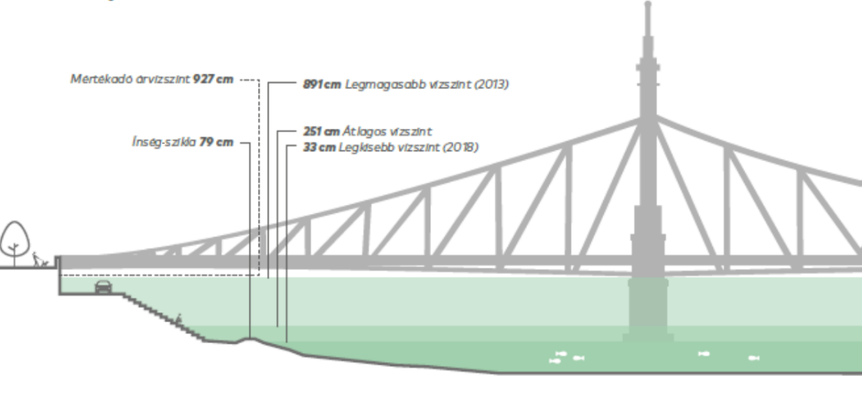
A közelmúlt (a 2002-2019 közötti időszak) fővárosi dunai vízállásait az 1. ábra mutatja be, a 800 cm feletti egyre gyakoribb szintek a szélsőségek egyre gyakoribb előfordulását jelentik:
2002. (848 cm), 2006. (860 cm), 2010. (827 cm) és 2013. (891).
Az árvízi védekezés szempontjából mértékadó vízszintet a miniszteri rendelet
2014. december 31-ével módosította. A rendelet a korábbi szintnél magasabb értéket irányoz elő.
1. ábra: Dunai vízállások a 2002-2019 közötti időszakban (Adatforrás: http://www.hydroinfo.hu, Országos Vízügyi Főigazgaóság))

A Duna vízhozamának elemzése az éves, illetve az évszakos átlagok alapján történt. A teljes évi átlagokat tekintve elmondható, hogy a vízhozam alapvetően csökkent
(2. ábra). Nagyobb kilengések figyelhetők meg 1941-ben és 1965-ben, amikor a vízhozam meghaladta a 3.100 m³/s-t, továbbá az 1934, 1969, 1971 és 1972-es években, ahol a vízhozam 1.700 m³/s alá csökkent.
2. ábra: Budapesti dunai vízhozam teljes évi átlaga a 1924-2019 közötti időszakban (m³/s)
(OVF adatai alapján, saját készítésű ábra)

Az évszakonként vizsgált átlagok alapján összességében elmondható, hogy az őszi, téli és tavaszi átlagok változásában csaknem 100 év alatt nem mutatkozott szignifikáns különbség. Egyedül a nyári időszakban figyelhető meg a vízhozamban markánsabb csökkenés (3. ábra). A nyári átlagok tekintetében kiugró évek voltak az 1926, 1965 és 1966-os évek, ahol a vízhozam átlaga több volt, mint 4.000 m³/s, valamint a 2003-as év, mikor a vízhozam csupán 1.500 m³/s körüli volt.
3. ábra: Budapesti dunai vízhozam nyári átlaga a 1924-2019 közötti időszakban (m³/s)
(OVF adatai alapján, saját készítésű ábra)

A 2002 óta mért vízhozamok évi átlagos mértékét, illetve az egyes években előforduló minimum és maximum értékeket, továbbá a mederfenék közelében mért vízhőfok átlagos értékeit részletesebben a 4. ábra szemlélteti.
4. ábra: Budapesti dunai vízhozam teljes évi átlaga, minimuma és maximuma, valamint a mederfenék közelében mért vízhőfok átlagos mértéke a 2002-2019 közötti időszakban
(OVF adatai alapján, saját készítésű ábra)

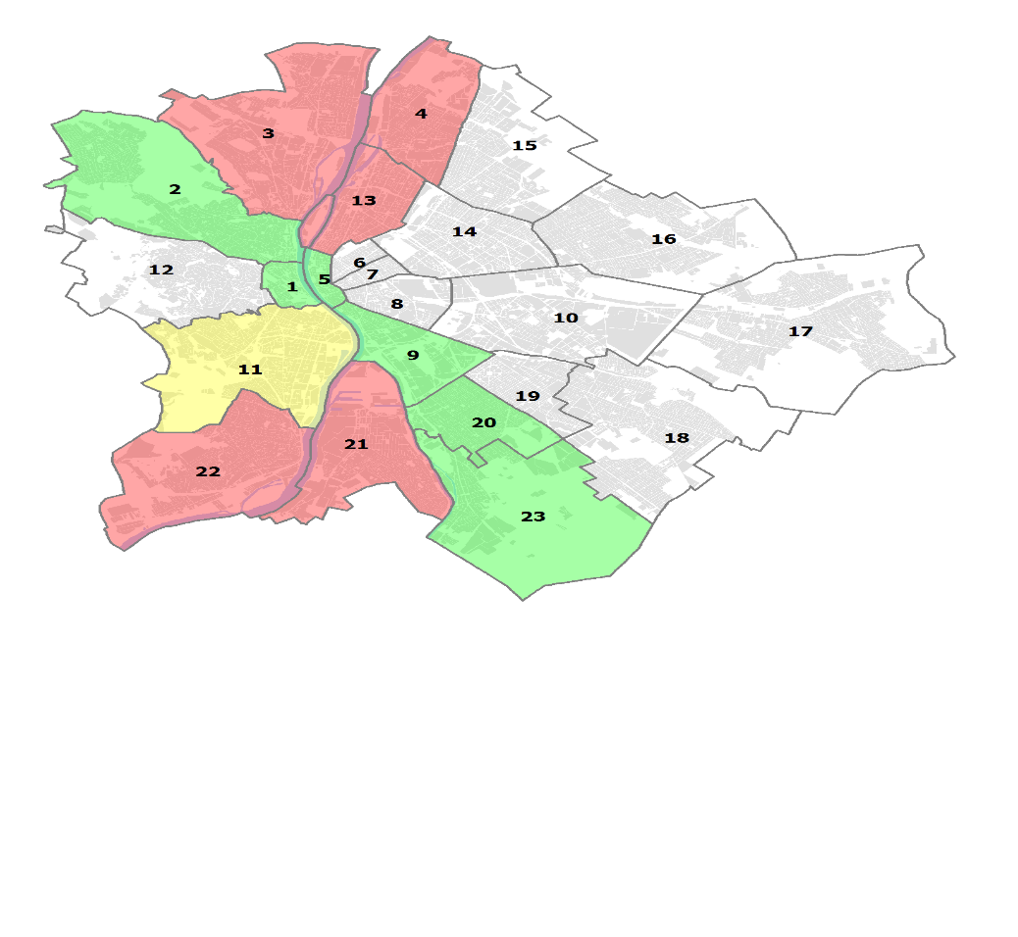
Budapest önálló védekező település az országos árvízvédelmi rendszerbe tagozódva. Az egyes kerületek veszélyeztetettségi fokát a települések ár- és belvíz veszélyeztetettségi alapon történő besorolásáról szóló rendelet melléklete határozza meg. Az operatív védekezési feladatokat az Fővárosi Csatornázási Művek Zrt.
(a továbbiakban: FCSM Zrt.) látja el a Fővárosi Önkormányzat megbízásából.
A védekezés ellátásával, a hatósági felügyeletével összefüggő, a védekezési készültség beállta előtti, a tényleges védekezéssel kapcsolatos és a védekezés megszűnése utáni feladatokat – a vonatkozó kormányrendeletek és miniszteri rendeletek mellett – jelenleg az árvíz- és belvíz-védekezésről szóló önkormányzati rendelet szabályozza.
5. ábra: Kerületek árvíz-veszélyeztetettségi foka

Az elsőrendű védvonalak Budapesten három kategóriába sorolhatók: árvízvédelmi töltés, árvízvédelmi fal, magaspart. A 2002-ben, 2006-ban, 2010-ben és 2013-ban levonult rendkívüli árhullám idején szerzett tapasztalatok szerint a védművek több szakaszon magasság-hiányosak, keresztmetszet hiányosak, a partvédőművek sok helyen felújításra szorulnak.
A nagyvízi vízállások statisztikai feldolgozása alapján számított értékek szerint a 74/2014. (XII. 23.) BM rendelettel módosították a mértékadó árvízszinteket (MÁSZ).
Az árvízvédelmi öblözetek kitettségét az elöntési térképek ábrázolják, amelyek egy katasztrófa esetén fenyegetett területet határát mutatják be. Ilyen térkép jelenleg csak becslés alapján áll rendelkezésre, a kérdés műszaki-hidraulikai alapon történő pontosítása a közeljövőben megvalósul.
A 2016-ban az FCSM Zrt. által készíttetett Árvízi Kockázatkezelési Terv alapján elmondható, hogy az árvízi kockázatok csökkentésének több lehetősége is van:
- a védelmi rendszer ellenálló képességének növelése,
- a terhelés csökkentése,
- a kárérzékenység csökkentése.
A megvalósítás módját illetően pedig az intézkedések lehetnek nem-szerkezeti (jogi, szabályozási, felvízi országokkal együttműködési) és szerkezeti (műszaki) jellegűek.
Az FCSM Zrt. 2020-as tájékoztatása szerint – az árvízvédelmi vonalak felmérése és javaslattételi munkarészei alapján – a teljes budapesti védvonalrendszer fejlesztési javaslata elkészült azzal, hogy a feladatokat fontossági sorrendjük szerint „A”, „B” és „C” csoportba sorolták.

Ivóvízellátás, szennyvízkezelés és csapadékvíz-gazdálkodás leírása, jellemzése

Vízszolgáltatás
Budapesten a vízszolgáltatás intézményes – az állandó jellegű, nagy kapacitású vízművek – tervezése és kiépítése 1873-tól Wein János vezetésével kezdődött meg, az egyesített városok Vízvezetéki Irodájának megalakításával, ami 1889 és 1911 között a Fővárosi Mérnöki Hivatal Vízvezetéki Igazgatóságaként működött, majd 1911-ben önállósult, mint a Budapest Székesfőváros Vízművek Igazgatósága. 1916-tól
ú.n. közigazgatási üzemmé, 1930-tól nem kereskedelmi, önálló vagyonkezelésű társasággá alakították Budapest Főváros Tanácsa irányítása alatt.
A budapesti ivóvízellátás kezdeti időszakát több évtizedes szakmai vita is kísérte, amelyben a természetes szűrési rendszert támogatók vitatkoztak az akkori európai nagyobb városokban általánosan alkalmazott mesterséges szűrés híveivel. A dunai vízbázisra alapított természetes, ún. parti szűrésű ivóvízellátás a vízadó képesség és a termelt víz minősége szempontjából hosszútávon jó döntésnek bizonyult, hiszen napjainkig ilyen elven – különböző technikai, technológiai lépcsőkön keresztül – jut el az ivóvíz a fogyasztókhoz.
Az 1950 és 1989 között rohamosan növekvő vízigénynek, a megváltozott vízfogyasztási szokásoknak megfelelve jelentős beruházások kezdődtek, amelyek célja a megnövekedett vízfogyasztás kielégítése volt, ami mára jelentősen visszaesett. Ma az igazi kihívást a magasabb fogyasztáshoz méretezett rendszer gazdaságos üzemeltetése jelenti. Továbbá a túlméretes vezetékekben a vízminőség romlásával is számolni kell.
A vízbázisok mennyiségi és minőségi megfelelősége a dunai vízjárással is szorosan összefügg, ugyanis sem a magas (>450 cm), sem pedig az alacsony (<120 cm) vízállás nem kedvez a kutak üzemének.
A magas vízállás idején egyes kutakat ki kell zárni a termelésből, míg alacsony vízállásnál vannak olyan kutak, amelyekből szinte minimális vízmennyiséget képesek csak kitermelni. A Duna alacsony vízállású időszakai nemcsak mennyiségi, hanem minőségi problémákat jelentenek. Az ivóvíz szolgáltatást korlátozó alacsony és magas vízállások éves alakulását, az ún. kisvíz és árvízterhes napok arányát a 6. ábra szemlélteti.
6. ábra: Kisvíz és árvízterhes napok aránya a Duna budapesti szakaszán 1980-2019. (Adatforrás: Országos Vízjelző Szolgálat)

A kutak több, mint 75%-a árvíznek kitett területen helyezkedik el, ezért az egyre emelkedő árvízszintek miatt a létesítmények elöntés-elleni védelmét kell a jövőben fokozni. Az elmúlt 110 évben a Duna vízállások tartósságát a 7. ábra szemlélteti. Látható, hogy a Duna alacsony vízjárásainak tartóssága folyamatosan növekszik. A következő évtizedekben fel kell készülni a szélsőségesen alacsony vízállások időszakainak növekedésére. Fontos, hogy a szélsőségesen alacsony, tartósan kialakuló 0,5 m-es Duna vízszint mellett is biztonságosan kitermelhető legyen a szükséges és megfelelő minőségű vízmennyiség. A kisvízi időszakok vízminőségi kockázatai többfélék lehetnek: egyrészt a kutak túlzott terhelése során ún. „homokolódás” léphet fel, ami a kútszerkezet (szűrőréteg) károsodásához vezethet, másrészt a mikrobiológiai kifogások előfordulási gyakorisága és súlyossága is fokozódhat, ilyen esetekben a továbbiakban átmenetileg ezért kizárólag egyes kutak, kútsorok termelésből való kivonásával lehet a szolgáltatott víz megfelelő minőségét biztosítani. A szélsőséges kisvízi időszakok mennyiségi kockázatot is hordoznak, melyeket ugyan jelenleg a budapesti rendszer képes kezelni, azonban a távoli jövőben potenciálisan megjelenő ellátásbiztonsági kockázat szempontjából fontos a klímaváltozás hatásait részletesen vizsgálni és értékelni.
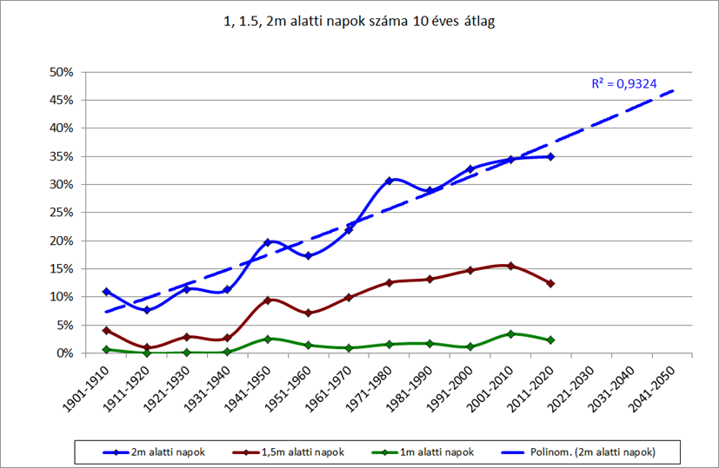
7. ábra: A Duna alacsony vízállásainak tartóssága

Fontos tehát hangsúlyozni, hogy mivel Budapest és az agglomeráció teljes vízellátása a Duna parti szűrésű rétegeit használja, ezért az a klimatikus hatásoknak nagyon kiszolgáltatott.
A 2009 és 2017 között tapasztalható vízfogyasztást a 8. ábra szemlélteti, amely alapján nagyobb változás 2010-re jelent meg, amikor egy év alatt mintegy 6 %-kal csökkent az szolgáltatott ivóvíz mennyisége. Az utóbbi években a szolgáltatott víz mennyiségének alakulása váltakozó képet mutat: 113-116 millió m³ között változik, míg a csak lakossági ivóvízfogyasztás 81 – 83 millió m³ között ingadozik.
8. ábra: Budapest lakossági és nem lakossági szolgáltatott vízmennyisége 2009-2019. (Adatforrás: Fővárosi Vízművek Zrt., KSH)

Az egyes európai nagyvárosokkal összehasonlítva Budapest ivóvízfogyasztását
(9. ábra), elmondható, hogy a fővárosban az egy főre eső napi ivóvízfogyasztás mennyisége körülbelül a müncheni és a bécsi ivóvíz felhasználással megegyező.

9. ábra: Háztartási ivóvízfogyasztás egyes európai nagyvárosokban (2017; *2018; **2019)

A kutakból az ivóvíz a gravitációs/alacsony nyomású gyűjtőcsatorna csőhálózaton, gépházakon, víztároló medencéken és onnan csővezetékeken keresztül jut el a fogyasztókhoz. A hálózatba betáplált és az értékesített víz különbözetére az értékesítési különbözet (a továbbiakban: ÉK) gyűjtő megnevezés használatos.
Az ÉK alapvetően valódi és látszólagos veszteségekből tevődik össze.
Valódi veszteség az a víztérfogat, amely az elosztó berendezésekben azok hiányosságai és a hibahelyek miatt hasznosítatlanul elvész. Ilyenek a hálózati veszteségek (pl. rejtett vízelfolyás, csősérülés, csőtörés), illetve az üzemeltetési hibák (pl. medencetúlfolyás, gondatlan zárás, egyéb szabályozási hiba).
Látszólagos veszteség az a vízmennyiség, amely a beépített mérőberendezések hibás kijelzései (mérési hibák), vagy a mérőberendezések hiánya esetén a becslések hibái miatt nem meghatározható. Ide sorolhatók a mérési hibák (pl. leolvasási és egyéb adminisztrációs hibák, mérőpontatlanság, nem mért fogyasztások becslési hibái), az illegális fogyasztások (pl. vízlopás) és a saját felhasználás (pl. üzemszerű karbantartás, technológia pótló beavatkozás).
Ugyancsak a veszteségek közé sorolható a technológiai veszteség, amely a vízszolgáltatás érdekében a technológia során felhasznált vízmennyiség a termelt víz és a hálózatba betáplált víz különbsége.
A víziközmű-rendszerben keletkező szivárgások környezetre gyakorolt hatása a vízkészletterhelés, a talajvízszint emelkedése, előre nem kiszámítható változások az épített környezet állapotában (pl. pincefalak vizesedése). Az ÉK csökkentésére számos módszert dolgoztak ki, így például a rejtett szivárgások felkutatására az akusztikus vízveszteség-feltárást alkalmazzák, a rejtett vízfolyások lokalizálását szolgálja a mérési zónák kialakítása és felügyelete, de ide tartozik az általános nyomáscsökkentés is az alacsony vízfogyasztású késő éjszakai órákban.
Hosszútávon átfogó, komplex megoldást jelentenek a hálózati veszteségek csökkentését célzó folyamatos beruházások, rekonstrukciók.

10. ábra: Nem számlázott víz arányának alakulása a 2009-2019-es években (Adatforrás: Fővárosi Vízművek Zrt.)

A megtermelt víz a fogyasztókhoz az 1868 óta folyamatosan épülő, többféle csőanyagból álló hálózaton keresztül jut el, melynek hossza 2017 végén 4.547,5 km volt. A hálózat több kockázatos eleme (Sentab és azbesztcement csövek, ólom bekötővezetékek) folyamatosan cserére szorul.
A legnagyobb kihívást a jogszabályváltozás miatt előtérbe került ólombekötések cseréje jelenti, amely meglehetősen erőforrás-igényes. A 2008 és 2019 közötti időszakban több, mint 17.000 db ólom bekötővezeték cseréje történt meg beruházási forrásból, azonban még így is körülbelül 2.956 db ólomkötés található. Megjegyzendő ugyanakkor, hogy a Fővárosi Vízművek Zrt. Műszaki Információs Rendszerében történt adattisztítás miatt a 2018. évi nyilvántartásban megjelenő ólombekötés számot (4.377 db) korrigálni kellett (2.956 db). Az ólom bekötővezeték cseréjének befejezése a jelenlegi ütemben 2035-re becsülhető. Fontos megjegyezni, hogy jelentősebb problémát jelent az épületen belül kiépített ólomvezetékek megléte, ugyanakkor ezek cseréje nem a Fővárosi Vízművek Zrt. feladata. A Nemzeti Népegészségügyi Központban lezajlott „Egészségügyi ellátórendszer szakmai módszertani fejlesztése” elnevezésű komplex népegészségügyi projekt vizsgálta az ivóvíz általi ólom bevitelt. A projekt megállapította többek között, hogy a fővárosi épületek 8%-a a csapvíz ólomtartalma szempontjából nagyon magas kockázatú, 17%-a magas kockázatú, 64%-a közepes kockázatú, 7%-a alacsony kockázatú és 3%-a nagyon alacsony kockázatú (11. ábra). A fővárosban legalább magas kockázatú épület-tömbben, kb. 50.000 épületben, kb. 620.000 fő él.
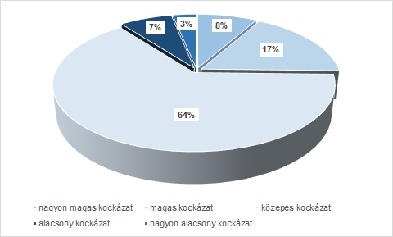
11. ábra: A fővárosi épületek csapvíz ólomtartalmának kockázati értékelése (2020., NNK adatok alapján)
A másik jelentős feladat az életciklusuk végéhez ért azbesztcement csövek cseréje, amelyek az ivóvízhálózat közel felét (44,5%) teszik ki. Tapasztalatok és a műszaki becslések alapján az azbesztcement cső 50-60 év után anyagának átalakulása következtében kezdi elveszteni eredeti szilárdságát, növekedni kezd a fajlagos meghibásodási mutató. Ugyanakkor fontos rámutatni, hogy az azbeszt csak akkor veszélyes, ha felaprózódik, és a rostszálak azbesztporként a levegőbe jutnak, illetve a legbiztonságosabb azt feltételezni, hogy minden azbesztrost veszélyes, de csak akkor jelentenek kockázatot, ha belélegzik őket – nincs bizonyíték arra, hogy az azbeszttel szennyezett vízkészletek valaha is megbetegedést okoztak volna. Ez lehet a magyarázata, hogy míg a munkahelyi légtérben és a környezeti levegőben is az azbeszttartalom az EU tagállamokban határértékkel szabályozott, addig az ivóvízben nem.Az azbesztcement vezetékek cseréjét a Fővárosi Vízművek Zrt. folyamatosan végzi. 2019-ben mintegy 14,2 km, 2009 óta pedig már 76,9 km azbesztcement cső lett felújítva, kiváltva. Az azbesztcement csőhálózat hosszának és a teljes ivóvízhálózat arányának alakulását a 12. ábra szemlélteti az elmúlt évekre vonatkozóan.

12. ábra: Azbesztcement csőhálózat hosszának aránya a teljes ivóvízhálózathoz viszonyítva a 2014 – 2019 időszakra (Adatforrás: Fővárosi Vízművek Zrt.)

Hasonló jelentőséggel bír a nagy átmérőjű feszített vasbeton (Sentab) csövek állapota, melyek cseréje nagyon magas költséggel jár. A Senab csövek az 1960-as és a 1970-es években korszerű csőanyagnak számítottak, és nagy átmérőjűknek köszönhetően általában főnyomóvezetékként kerültek alkalmazásra. A Sentab csöveknél alapvetően három jellegzetes tönkremeneteli módot figyelhetünk meg: héjkitörés, toklazulás, csőlyukadás, amelyek közül a héjkitörés okozza a legnagyobb kárt. Ebben az esetben a toknál spirálisan futó feszítőbetétek egy része elszakad, és a beton egy része leválik a csőről, így egy nagy felületen keresztül tud a víz kiáramlani a csőből – akár az útburkolatot is tönkreteheti a csőből kiáramló víz, mely jelentős anyagi kárt okozhat és emberéleteket is veszélyeztethet. A csőanyag hiányosságaira és az ezzel együtt járó kockázatokra világított rá például 2012-ben a Gellért tér közeli Orlay utcában történt csőtörés. A Sentab csövek sérülésekor a legnagyobb kockázatot – mivel általában főnyomóvezetékként üzemel, a környezeti károkozás mellett – a vízellátás biztonságának fenntartása jelenti. Ma már a műszakilag elhasználódott vezetékeket sokkal korszerűbb és üzemeltetési biztonság szempontjából megbízhatóbb, megerősített bevonatos gömbgrafitos öntöttvas csövekkel váltja ki a Fővárosi Vízművek Zrt.
A szolgáltatott ivóvíz minőségét akkreditált laboratóriumban folyamatosan ellenőrzik a Budapest Főváros Kormányhivatala Népegészségügyi Főosztálya által jóváhagyott mintavételi terv és az ivóvíz minőségi követelményeit meghatározó vonatkozó jogszabály alapján. 2019-ben 13.714 db mintavétel alapján 162.415 db paraméter-vizsgálatot végzett el a Fővárosi Vízművek Zrt. Vízminőségi és Környezetvédelmi Osztálya, amelyek eredménye lényegi változást, romlást nem jelez. A Fővárosi Vízművek Zrt. által szolgáltatott víz megfelelő minőségű, a fogyasztóknál jelentkező vízminőségi problémát leginkább a lakóingatlanon belül kiépített ólomcsövek okozzák.
A részletes – kerületi bontású, konkrét értékeket tartalmazó – adatok a Függelék 1. táblázatában találhatók.
13. ábra: Kötelezően mért ivóvízminőségi paraméterek – kémiai vízminőségi jellemzők a vonatkozó határértékek százalékában, 2019. (Adatforrás: Fővárosi Vízművek Zrt.)

14. ábra: Vízminőség-indikátor paraméterek a vonatkozó határértékek százalékában, 2019. (Adatforrás: Fővárosi Vízművek Zrt.)

Csatornázás
Budapest csatornázásának történetét a Budapest Környezeti Állapotértékelése – 2015. dokumentum részletesen áttekinti.
A fővárosban lévő egyesített rendszerű csatornahálózat (szennyvíz és csapadékvíz elvezetése ugyanabban a csatornában) többsége 2 éves gyakoriságú, hegyvidéki területen 10 perces, síkvidéki területen 15 perces csapadékintenzitásnak felel meg. Budapest területén több csatornaszakasz jelenleg kapacitáshiánnyal bír a csapadékvisszatartás és -hasznosítás hiánya miatt, emiatt elöntések alakulnak ki. Az elöntések mértéke változó, függ a csapadék mennyiségétől, intenzitásától, tartósságától, a környezet terhelhetőségétől.
A Függelék
Kerü-let | Utca | Szakaszhatár | Méret  (cm) | Hossz  (fm)
I. | Ördög-árok megcsapoló kiömlő csatorna létesítése
II. | Bem tér | műtárgyak átépítése
II. - III. | Szépvölgyi út | Alsó Zöldmáli út – Bécsi út | Ø 80 | 489
III. | Zsófia utca – Aranyvölgy utca | Gladiátor u. – Bécsi út | Ø 50-80 | 2 520
III. | Saroglya utca | Saroglya u. – Zsófia u. | Ø 30 | 1 750
III. | Királyok útja | Hatvany u. - Barátpatak | Ø40-118 | 1 341
III. | Királyok útja | Püspökfürdő u.. – Bivalyos u. | Ø 40-50 | 400 és 511
IV. | Dessewffy utca | Szent I. u. – Mikes u. | Ø 60-80 | 360 és 166
IV. | Vécsey köz |  | Ø 50 | 151,5
IV. | Vécsey utca | Vécsey u. 101. – Dessewffy u. | Ø 50 | 95
IV. | Dessewffy utca | Mikszáth u. – Vécsey u. | Ø 50 | 225
IV. | Fóti utca | Attila u. – Káposztásmegyeri u. | Ø 100 | 200
IV. | Káposztásmegyeri utca | Fóti u. – Fénycső u. | Ø 80-100 | 100 és 150
IV. | Nádor utca | Deák F. u. – Türr u. | Ø136 | 150
IV. | Vécsey utca | Nádor u. – Attila u. | Ø 80 | 150
IV. | Türr I. utca | Nádor u. – Attila u. | Ø 136 | 590
IV. | Kisfaludy utca | Megyeri út – Baross u. | Ø 100 | 485
IV. | Ambrus Z. utca | Baross u. – Attila u. | 80/120 | 310
IV. | Perényi utca | Megyeri út – Baross u. | Ø 80 | 450
IV. | Berlini utca | Elem u. – Madridi u. | Ø 60-80 | 1 015
IV. | Bécsi út | Elem u. – Madridi u. | Ø 80-160 | 800
IV. | Klára utca | Tél u. – Ősz u. | Ø 40 | 175
IV. | Pintér utca | Váci u. – Megyeri u. | Ø 50 | 405
IV. | Berni utca | Gyapjúszövő u. – Madridi u. | Ø 80 | 525
IV. | Madridi utca | Berni u. – Berlini u. | Ø 60-80 | 1 475
IV. | Berda J. utca | Aradi u. – Pozsonyi u. | Ø 140-160 | 444
IV. | Pozsonyi utca | BerdaJ. u. – Erzsébet u. | Ø 140 | 135
IV. | Garam utca | Duna sor – Váci u. | Ø 40 | 250
IV. | Árpád út | Latabár u. – Laborfalvi u. | Ø 100 | 300
IV. | Lőwy I. utca | József u. - Árpád u. | Ø 100 | 145
VI. | Liszt Ferenc tér | Andrássy u. – Király u. | Ø 120 | 250
VI. | Király utca | Kertész u. – Erzsébet krt. | Ø 120 | 110
VI. | Szondi utca | Teréz krt. – Dózsa Gy. út | Ø 120-200 | 2 703
VI. | Bajza utca | Szondi u. – Podmaniczky u. | Ø 100 | 185
VII. | Akácfa utca | Dohány u. – Rákóczi út | Ø 200 | 140
VII. | Dohány utca | Kertész u.– Erzsébet krt. | Ø 160 | 60
VII. | Dohány utca | Akácfa u. – Kertész u. | Ø 200 | 100
VII. | Kertész utca | Király u. – Wesselényi út | Ø 160 | 400
VII. | Kertész utca | Wesselényi út – Dohány u. | Ø 160 | 230
VII. | Wesselényi út | Kertész u. – Erzsébet krt. | Ø 120 | 115
VII. | Dózsa György út | Jobbágy u. – Istvánmezei u. | Ø 120 | 75
VII. | Jobbágy utca | Murányi u. – Dózsa György út | Ø 120 | 255
VII. | Verseny utca | Baross tér – Jobbágy u. | Ø 136 | 375
VIII. | Mária utca | Gutenberg tér– Baross u. | Ø 120 | 435
VIII. | Somogyi Béla utca | Blaha Lujza tér – Gutenberg tér | Ø 200 | 400
VIII. | Gutenberg tér | Somogyi Béla u. – Mária u. | Ø 200 | 90
VIII. | Baross téri tehermentesítő főgyűjtő | Péterfy u. – Bethlen u. – Alsó Erdősor u. | 70/105 | tervezői vizsg.
IX. | Soroksári út | Koppány u. – Hentes u. | Ø 120 | 488
IX. | Koppány utca | Soroksári út – Gubacsi út | Ø 100 | 202
IX. | Tagló utca | Soroksári út – Gubacsi út | Ø 100 | 205
X. | Jászberényi út | Kolozsvári u. – Maglódi út | Ø 180 | 830
X. | Maglódi út | Jászberényi u. – Téglavető u. | Ø 165 | 720
X. | Maglódi út | Téglavető u. – Kocka u. | Ø 136 | 170
2. táblázata tartalmazza az FCSM Zrt. adatszolgáltatása alapján a hiányzó szenny- és egyesített rendszerű gyűjtőcsatornákat.

Szennyvízkezelés
Budapest csatornahálózatát, az Észak-pesti Szennyvíztisztító Telepet és a Dél-pesti Szennyvíztisztító Telepet az FCSM Zrt. üzemelteti. A Fővárosi Önkormányzat 2013 júniusától a Csepel-szigeti Budapesti Központi Szennyvíztisztító Telep (a továbbiakban: BKSZTT) üzemeltetésével a Fővárosi Vízműveket bízta meg. Az FCSM Zrt. szennyvízhálózatához műszakilag szervesen kapcsolódó BKSZTT mechanikai és biológiai úton történő szennyvíztisztítást végez, továbbá a III. tisztítási fokozatának kiépítésével a nitrogén (N) és foszfor (P) eltávolítás hatásfoka eléri az összes nitrogén (TN) esetében a 80 %-os, összes foszfor (TP) esetében pedig a 70 – 80 %-os hatásfokot. A tisztított szenny- és csapadékvizek befogadója a domborzati adottságok miatt a Duna, illetve a Ráckevei (Soroksári)-Duna ág.
Budapesten naponta átlagosan mintegy 400-550 ezer m³ szennyvízmennyiség érkezik a három szennyvíztisztítóba telepre. A BKSZTT a 2010-es üzemszerű működése óta a fővárosi szennyvizek fele helyett már szinte a teljes mennyiség tisztítottan kerül a Dunába.
Az egyes szennyvíztisztító telepekre befolyó szennyvizek mennyiségét a 15. ábra mutatja be a 2019-es évre vonatkozóan.

15. ábra: A befolyó szennyvizek mennyisége az egyes szennyvíztisztító telepeken és ezek aránya az egyes szennyvíztisztító telepek esetében, 2019. (Adatforrás: Fővárosi Vízművek Zrt., FCSM Zrt.)

Mint látható, a Budapesten 2019-ben több, mint 161 millió m³ kezelt szennyvizek több, mint fele a Budapesti Központi Szennyvíztisztító Telepen, közel 32%-a az Észak-pesti Szennyvíztisztító Telepen és több, mint 13%-a a Dél-pesti Szennyvíztisztító Telepen kerül megtisztításra.
Korábban a XXII. kerületre jellemző volt, hogy a csatornahálózati végpontok olyan átemelő telepek voltak, melyek főgyűjtőcsatorna hiányában a folyóba juttatták az érkező vizeket. A BKISZ projekt keretében kiépült a Dél-budai Főművi Rendszer, aminek részeként megépülő átemelők, illetve a Dél-budai felvezetés és főgyűjtő a szennyvizeket a budafoki Ártér utcai átemelő telepre vezeti. Az átemelő telepről Duna alatti átsajtolással kiépített vezeték juttatja a szennyvizet a csepeli Vas Gereben utcai átemelő telepre, majd innen a BKSZTT-be. A BKISZ projekt megvalósulásával és a BKSZTT üzembe helyezésével a főváros szennyvizeinek közel 100%-át megtisztítják.
Mindhárom üzemelő tisztító telep a mérési eredmények alapján jó hatásfokkal működik (16. ábra). A szennyvíztisztító telepek befolyó és elfolyó vízminőségi adatait a Függelék 3. táblázata és 4. táblázata tartalmazzák.

Budapesti Központi Szennyvíztisztító Telep
A tisztítatlan vizek bevezetése olyan kedvezőtlen hatású volt a Duna öntisztuló képességére, hogy több halfaj kipusztulásának veszélyével fenyegetett. A BKSZTT jelenlegi működtetésével ezek a kockázatok megszűntek, a Duna élővilága már képes megújulni.
A BKSZTT Magyarország legnagyobb olyan szennyvíztisztítást végző létesítménye, amely egyedi megoldásokat alkalmaz a környezetbarát, és a fizikai, kémiai, biológiai tisztítás elemeit ötvöző zárt (tetővel fedett) technológiája révén.
Az egyesített rendszerű csatornahálózat miatt az esős hónapokban nagy mennyiségű szilárd lebegőanyag mosódik a hálózatba, ami jelentősebb (hidraulikai) terhelést és energiafogyasztást, illetve egyéb költségnövekedést eredményezhet.

16. ábra: A BKSZTT átlagos tisztítási hatásfoka 2019-ben (Adatforrás: Fővárosi Vízművek Zrt.)

A BKSZTT hidraulikai kapacitása – előmechanikai tisztítás esetén – 900.000 m³/nap, előülepítés esetén 630.000 m³/nap, biológiai tisztítás esetén 525.000 m³/nap.
A lebegőanyag tekintetében a telep kapacitási kihasználtsága 100% feletti, ami azt jelenti, hogy több lebegőanyag érkezik a telepre (kb. 70 t/nap), mint amennyit a telep tisztítási kapacitásának tervezésénél (60 t/nap) vettek figyelembe. A trendszerű lebegőanyag túlterhelés az üzemeltetési idő előrehaladtával súlyos problémák kialakulásához vezethet:
- iszapvonali berendezések esetében élettartam csökkenés, melynek hatására fokozódó rekonstrukcióigény, felújítási és pótlási igény lép fel;
- növekvő primer iszapból adódó biogáz-termelésnövekedés, melynek következménye lehet a teljes biogáz rendszer fejlesztési igénye;
- rothasztási kapacitás bővítésének szükségessége.
A fentiekből az következik, hogy a problémák megoldásához komplex beruházásokra és fejlesztésekre lehet szükség az iszap- és biogáz vonalon. Ez ugyanakkor az iszapelvételtől a gázhasznosításig a teljes technológia szinkronizálását jelenti az új igényekhez igazítva.
Emellett fontos kihangsúlyozni, hogy az üzemeltető (Fővárosi Vízművek Zrt.), a Fővárosi Önkormányzat közreműködésével az elmúlt években, a szennyvíztisztító telep folyamatos üzemének biztosítása érdekében számos felújítást elvégzett, azonban ezek csak havária jellegű, tehát halaszthatatlan felújítások voltak. Tekintettel arra, hogy a telep amortizációja, a folyamatos üzem miatti elhasználódás következtében folyamatos és tervezett (nem pedig havária jellegű) felújításokra van szükség, valamint a beérkező szennyezőanyagok változása következtében a megváltozott környezeti feltételekhez gazdaságosan alkalmazható beruházások megvalósítására, fenntartható finanszírozásra lenne szükség.

Észak-Pesti Szennyvíztisztító Telep
A telep 1980-ban kezdte meg a működését, eleinte a beérkező szennyvizekből csak a mechanikai szennyeződéseket távolították el, majd 1986-tól a kezelés kiegészült biológiai tisztítással.
A telep felújításra 1998-ban került sor, majd 1999 és 2000 közötti kapacitásbővítéssel a telep hidraulikai kapacitása 200.000 m³/napra növekedett.
Egy kétéves környezetvédelmi és bioenergetikai beruházásnak köszönhetően a keletkező szennyvíziszap kezelésére kiépült a biogáz üzem, mely a telep elektromos és hőenergia szükségletét biztosítja.
2011-ben átadták az Észak-Pesti Szennyvíztisztító Telepen a tápanyag-eltávolítás (nitrogén és foszfor) eszközeit.
A telepen folyamatosan történnek fejlesztések és korszerűsítések. 2019-ben megtörtént a Sedipac műtárgy finomrácsainak a cseréje, valamint az „A” biológiai vonal utóülepítők kotró rendszerének felújítása, és a gépi uszadék-eltávolítás kialakítása. Beruházási feladatok között megemlítendő még a telepen az iszapvonalon új iszapvíztelenítő centrifugák telepítése.
További beruházásként tervezett előmechanika, záportározó létesítése; vízvonalon a levegőztető rendszer korszerűsítése, iszapvonalon vegyszeradagoló berendezések fejlesztése, a biológiai vonalon „A” biológiai vonalon turbófúvók telepítése, illetve a zápor- és higított vizek kezelése.

Dél-Pesti Szennyvíztisztító Telep
Magyarország első szennyvíztisztítója a Dél-Pesti Szennyvíztisztító Telep, üzemszerű működését 1966-ban kezdte meg. A telep bővítése a 80-as évektől folyamatosan történt, kapacitásbővítéssel a telep jelenleg 80.000 m³/nap szennyvíz biológiai tisztítására képes. A biogáz hasznosítása a telepen 1989-től kezdődött, azóta folyamatos fejlesztésekkel növelik a biogáz hasznosítás hatékonyságát: biogáz kéntelenítő beépítése, nagyobb kapacitású új gázmotor üzembe helyezése. 1999-ben a telepen a III. fokozat kiépítésével kétlépcsős tápanyag-eltávolítást alakítottak ki, amit 2012-ben Organica Élőgépek rendszerével egészítettek ki.
A telepen folyamatosan történnek felújítások és beruházások. 2019-ben megtörtént a záportározó medencéinek kapacitásbővítése, valamint a medencék polikarbonátos lefedése. Tervezett fejlesztésként, korszerűsítésként az alábbiak tervezettek:
- a vízgyűjtő területhez kapcsolódó fejlesztések II. üteme (iszapvíztelenítés, csurgalékvíz kezelés fejlesztése, RSD szennyezőanyag terhelésének csökkentése érdekében, csapadékvíz kezelőmű és természetközeli kezelő rendszer létesítése),
- előmechanika és iszapvonalat illetően környezetvédelmi beruházások 250 méteres védőtávolsághoz, hat darab dobrács cseréje,
- biológiai vonalon az eleveniszapos medencék energetikai racionalizálása (levegőszabályzás átalakítása),
- iszapvonalon az elhasználódott iszapvíztelenítő centrifuga cseréje, az iszapvíztelenítő centrifugák villamos oldali felújítása és a termofil rothasztó (5. szám) födémszerkezetének rekonstrukciója,
- „N” szűrők bővítése, felújítása,
- technológiára ráfolyó, illetve technológiáról elfolyó szennyvíz lebegőanyag tartalom mentesítése.

Szennyvíziszap
A szennyvíztisztítás során jelentős mennyiségű szennyvíziszap keletkezik, aminek hasznosítása és kezelése után annak ártalommentes elhelyezéséről gondoskodni kell. A vizek hasznosítását, védelmét és kártételeinek elhárítását szolgáló tevékenységekre és létesítményekre vonatkozó általános szabályokról szóló kormányrendelet, a Szennyvíziszap kezelési és hasznosítási program 2014 – 2017, valamint a 2017-ben kormányhatározat által elfogadott Szennyvíziszap kezelési és hasznosítási stratégia 2014-2023 alapján törekedni kell a biológiailag lebomló szervesanyag-tartalmú hulladékok (szennyvíziszap) lerakókban történő elhelyezésének, illetve deponálásának fokozatos csökkentésére, és előtérbe kell helyezni például:
- a mezőgazdasági hasznosítást. Ennek során azonban a talaj és talajvíz elszennyeződésének megakadályozása érdekében csak megfelelően kezelt, és a határértékeknek megfelelő szennyvíziszap helyezhető el;
- továbbá a másodlagos nyersanyagként, mint megújuló energiaforrásként történő hasznosítást. A szennyvíziszap lebontása (rothasztása) során a szennyvíztisztító telepeken keletkező metánból villamos-, illetve hőenergia állítható elő, amellyel a szennyvíztisztító telep villamos- és/vagy hőigénye részben, vagy teljes mértékben kiváltható. A keletkező biogáz mennyiséget egyéb, magas szervesanyag-tartalmú hulladékok társított rothasztásával lehet növelni.
A fővárosi szennyvíziszapok lebontási folyamata után a stabilabb állapotúvá vált szennyvíziszapot a további felhasználás megkönnyítése érdekében víztelenítik, és jelenleg hulladéklerakóban helyezik el, vagy komposztálás után hasznosítják, vagy deponálják. Budapesten mindhárom szennyvíztisztító telepen biogázt is előállítanak, a keletkező villamos- és/vagy hőenergiát a telepen használják fel, illetve az FCSM Zrt. részéről (Észak-Pesti Szennyvíztisztító Telep) a Budapesti Elektromos Művek Nyrt. hálózatára is van lehetőség kitáplálásra, melyet más FCSM Zrt. által üzemeltett fogyasztóhelyen kivételeznek.
A három fővárosi szennyvíztisztító telepen folyamatosan keletkező jelentős mennyiségű szennyvíziszap átmeneti elhelyezésén és kezelésén túl Budapest alapvető érdeke a hosszú távú, műszaki szempontból is optimális hasznosítás. Az optimális hasznosítási körülményt a keletkezés helyszínéhez minél közelebb kialakított és minél magasabb környezeti haszonnal járó (például, a stratégiai jelentőségű foszforvegyületek további hasznosítási lehetőségét biztosító), minél kisebb költséggel működtethető – akár középtávon megtérülő – beruházás jelentheti.
A telepek szennyvíziszap minőségi adatait a Függelék 5. táblázata tartalmazza.

Nem közművel összegyűjtött háztartási szennyvíz
A nem közművel összegyűjtött háztartási szennyvíz – a települési folyékony hulladék – olyan háztartási szennyvíz, amelyet a keletkezés helyéről vagy átmeneti tárolóból – közcsatornára való bekötés, vagy a helyben történő tisztítás és befogadóba vezetés lehetőségének hiányában – gépjárművel szállítanak el ártalmatlanítás céljából. A nem közművel összegyűjtött háztartási szennyvíz döntő mennyisége a vezetékes vízzel ellátott, de nem csatornázott, vagy gerincvezetékre rá nem csatlakozott területeken képződik.
A KSH adatok alapján a közüzemi ivóvízvezeték-hálózatba bekapcsolt lakások számát és a közüzemi szennyvízgyűjtő-hálózatba (közcsatornahálózatba) bekapcsolt lakások számát vizsgálva megállapítható, hogy 2018-ban Budapest csatornázottságának mértéke a lakásszámok alapján 95,7%-os volt.
17. ábra: A nem közművel összegyűjtött háztartási szennyvíz begyűjtött mennyisége, 2007-2019. (Adatforrás: FTSZV Kft.)

A Fővárosi Településtisztasági és Környezetvédelmi Kft. - amely kizárólagos közszolgáltatói jogosultsággal rendelkezik - által 2019-ben begyűjtött nem közművel összegyűjtött háztartási szennyvíz mennyisége összesen mintegy 228 ezer m³ volt (lakossági 158,46 ezer m³, közületi 70 ezer m³), ami lényegesen kevesebb, mint 2012-2015-ös években volt. A begyűjtött háztartási szennyvizet a Fővárosi Katasztrófavédelmi Igazgatóság által engedélyezett leeresztőhelyeken – részben az FCSM Zrt. által üzemeltetett csatornaaknákba, részben közvetlenül a BKSZTT leeresztőhelyén engedik le, majd a közművel összegyűjtött szennyvízzel együtt kerül a szennyvíztisztító telepekre. Az elszállított mennyiségek tekintetében korábban statisztikai bizonytalanságok mutatkoztak, de az új fővárosi szabályozás eredményeképpen a rendszer – így a begyűjtött szennyvizek tisztítása is – nyomon követhetőbbé vált (részletesebben Intézkedések).

Csapadékvíz-gazdálkodás
A budapesti kisvízfolyások és az útvíztelenítő árkok egy része a Fővárosi Önkormányzat tulajdonában vannak, azok üzemeltetését közszolgáltató szervezetei (FCSM Zrt. és Budapest Közút Zrt.) végzik, azonban jelentős hosszúságú hálózat van kerületi önkormányzati tulajdonban, kezelésben és üzemeltetésben is. A hálózat tulajdoni és kezelői megosztottsága, valamint a kerületi önkormányzatok tulajdonában lévő zárt csapadékcsatorna-hálózatok nyilvántartásának hiányossága a főváros csapadékvíz-gazdálkodásának fejlesztése során problémákat okozhat. A fejlesztés első lépésében mindenképpen átfogó felmérés szükséges. Továbbá a jelenlegi szabályozási környezet felülvizsgálata szükséges, ugyanis a Magyarország helyi önkormányzatairól szóló törvény alapján a fővárosi önkormányzat feladata a vízgazdálkodás, a vízkárelhárítás biztosítása, valamint a vízgazdálkodásról szóló törvény szerint a település belterületén a csapadékvízzel történő gazdálkodást szintén a fővárosi önkormányzat feladatának jelöli meg, ugyanakkor a szabályozások a feladat ellátáshoz nem rendelnek költségvetési forrást. Másik probléma, hogy a víziközmű-szolgáltatásról szóló törvény értelmében a csapadékcsatorna hálózat nem minősül víziközműnek, így szolgáltatási díj nem vethető ki, bár a díjrendszer meghatározása ebben az esetben jóval bonyolultabb, és kevésbé egzakt, mint például az ivóvíz szolgáltatásnál.
Budapest csatornázásnak kezdete óta a települési vízzáró felületek arányának növekedése, a felületi érdesség csökkenése tapasztalható, ami a felületre hullott csapadék lefolyási arányának (lefolyási hányad) növekedését, és így a magasabb vízhozam-csúcsok kialakulását okozzák. A térszíni változásokon túl a klímaváltozás is kedvezőtlen hatással van a csapadékvíz-elvezetésére. Az 1901 és 2019 közötti időszakban Budapest belterületén az évi csapadékösszegek homogenizált átlagát az I.5. Klimatikus viszonyok c. fejezet (12. ábra) már bemutatta. A csapadékmennyiség 2000-ig csökkenő, azóta növekvő tendenciát mutat. Azonban a csapadékesemények éven belüli eloszlását és intenzitását is megvizsgálva megállapítható, hogy a nagy intenzitású, rövid ideig tartó csapadékesemények (ritkább visszatérési idejű csapadékesemények) gyakorisága és intenzitása megnőtt, ami a burkolt felületek megnövekedésével együtt a gyakrabban előforduló csapadékokra tervezett csatornahálózatok egyre gyakoribb kiöntését okozzák. További problémát jelent Budapest területén az egyesített rendszerű csatornahálózatok miatt a szennyvíztisztító telepekre érkező nagyobb mennyiségű, és jelentős mértékben hígult szennyvíz tisztítása, valamint a záporkiömlőkön a Dunába jutó szennyvízzel kevert (az engedélyben meghatározott, de legalább háromszoros hígítás fölötti) csapadékvíz.
A csapadékvízzel történő gazdálkodás a csapadékvíz hasznosítását és hasznosulását helyezi előtérbe, aminek számos további környezeti előnye van. A 2017-ben megtartott Országos Települési Csapadékvíz-gazdálkodási Konferencia több ajánlást is megfogalmazott a témával kapcsolatban.
A csapadékvizekkel történő gazdálkodás jellemzően nem is a vízelvezető rendszerben, hanem inkább a keletkezés helyén kellene, hogy megvalósuljon. Az összegyűjtött vizek locsolásra, szürke vízként történő hasznosítása (például WC öblítésére), a burkolt felületek tisztítására történő felhasználása nem csak a vízelvezető rendszer terhelését csökkenti, hanem az ivóvizek felhasználását is. A nagy intenzitású csapadékesemények okozta károk csökkentése a csapadékvíz visszatartásával (ideiglenes tározással), késleltetett elvezetésével, hasznosulásának (talajba szivárogtatás) elősegítésével, helyben történő hasznosításával, illetve ezek kombinált megoldásával lehetséges, amelyet elősegít a „minél gyorsabb elvezetés” szemléletmód megváltozása. A csapadékvizek keletkezésének helyén történő szabályozására alapvetően két módszer lehetséges. Az egyik a csapadékvíz talajba történő elszivárogtatása (gyepes, bokros területen, nyílt árokban, vízáteresztő burkolattal stb.), amivel a talajvíz utánpótlása biztosítható, illetve csökkenthető az elvezetendő csapadékvíz mennyisége. A másik megoldás a vizek ideiglenes tározókban való visszatartása (csatornahálózatban történő tározás, záportározók, ciszternák stb.), és késleltetett bevezetése a csatornahálózatba, amivel a hálózat túlterheltsége, a kialakuló árhullámok csúcsai csökkenthetők. Jellemző megoldások lehetnek: beszivárogtató cellák, zöldtetők, esőkertek, beszivárogtató kavicsdrének, fűborítású árkok és rézsűk, ideiglenes elöntési területek, állandó vízborítású, vizes élőhelyek (wetland-ek), szilárd, de áteresztő burkolatok, tetővizek és burkolt felületi vizek visszatartása felszín alatti tározókkal.
A csapadékvizek hasznosulása (beszivárogtatás) és hasznosítása során nem szabad figyelmen kívül hagyni, hogy a lefolyás sok esetben jelentős mértékben szennyezett, ugyanis a lehulló csapadékvíz a települési felszínnel érintkezve különböző szennyezőanyagokat ragad magával, illetve old ki a felületekből. Az utak felületén található szennyezőanyagok jelentős részéért a közlekedés (kenőanyagok, alkatrészek kopása, stb.) tehető felelőssé, azonban légköri kiülepedésből származó és biológiai eredetű (ürülék, falevél stb.) anyagok is megtalálhatóak. A település burkolt felületének jelentős hányadát a tetőfelületek és az útbutkolatok alkotják, így azok anyaga, kialakítása, és a rájuk kiülepedő anyagok okozta szennyeződéssel is számolni kell a lehetséges hasznosítás tervezésekor.
A főváros területén egységes, központilag szabályozott, vagy kezelt csapadékvíz-gazdálkodásról gyakorlatilag nem beszélhetünk. Ezt a korábban már említett jelenlegi szabályozási környezet is nehezíti. A csapadékvizek visszatartása, az összegyűjtött vizek hasznosítása, kezelése mind egyénileg megvalósult, családi házas, vagy nagyobb irodaparkokhoz kapcsolható összeségében elenyésző mértékű.
A főváros területén található záportározókat lásd a Függelékben (II.5. Árvízvédelem, ivóvízellátás, szennyvízkezelés és csapadékvíz-gazdálkodás).
A felszíni vízfolyások esetén megvalósult vízhozam szabályozási módszerek (pl. a Naplás-tó) jellemzően csak a vízmennyiségek kiegyenlítését, mintsem azok hasznosítását célozzák meg. Azonban a záportározók kialakítása vagy a vízfolyások mentén történő vízvisszatartás ökológiai és komplex szemléletű vízgazdálkodási beruházás kell, hogy legyen, amely mind a környezeti állapot javítását, mind a lakosság egyéb igényeinek (horgászat, zöldfelület iránti igény, öntözés, természet-közeli tanösvény stb.) kielégítését is szolgálhatja. Budapest területén kevés állóvíz található, ezek számának növelésében a rekreációs funkción túl esetenként szerepet kaphatna az árvízcsúcs csökkentési funkciót is betöltő víztározók sora.

A budapestiek véleménye a csapvízzel kapcsolatban
A budapestiek csapvíz és palackozott víz fogyasztásával kapcsolatban alkotott véleménye telefonos, reprezentatív közvélemény-kutatás alapján került felmérésre a MEDIÁN Közvélemény- és Piackutató Kft. közreműködésével. A módszertan részletes bemutatását a II.9. Környezeti nevelés, tájékoztatás, szemléletformálás c. fejezet tartalmazza.
A felmérés szerint a budapestiek közel kétharmada általában csapvizet iszik, egyharmada a palackos vizet részesíti előnyben, 4 százaléknak pedig nincs jellegzetes szokása.
18. ábra: Csapvíz és palackozott vízfogyasztás megoszlása Budapesten (%).

A palackos víz előnyben részesítése erősen összefügg az autóhasználattal is. Minél több autó van egy háztartásban, és minél intenzívebben használják ezeket, annál inkább jellemző, hogy elsősorban palackos vizet fogyasztanak. A többváltozós elemzés szerint ez az összefüggés önmagában, tehát a demográfiai jellemzőktől függetlenül is érvényes, és feltehetően a palackos víz beszerzésének, szállításának fizikai nehézségével függ össze.
19. ábra: Az autóhasználat és a vízfogyasztás összefüggései

A palackos víz előnyben részesítésének okai között számottevően gyakoribbak az ízlésbeliek, mint azok, amelyekben a vezetékes víz minőségében való bizalmatlanság fejeződik ki.

Intézkedések

Vízjárás, árvízvédelem
A Duna mértékadó árvízszintjét a 74/2014. (XII. 23.) a folyók mértékadó árvízszintjeiről szóló BM rendelet 2015. január 1-jei hatállyal módosította. A korábbi rendeletben meghatározott mértékadó árvízszinteket főváros középső és északi részén átlagosan 81 cm-rel (min-max: -12 cm – +120 cm) megemelték. A déli szakaszon a mértékadó árvízszintet csökkentették a nagyvízi vízfelszín megfigyelt alakulásának megfelelően.

Ivóvízellátás
Az ivóvízellátó-hálózat és létesítményeinek rekonstrukcióját a Fővárosi Vízművek Zrt. ütemezetten végzi, amelynek érdekében a víziközmű-rendszerenként tizenöt éves időtávra gördülő fejlesztési tervet kell a vonatkozó törvényi előírás szerint készíteni, amit a Magyar Energetikai és Közmű-szabályozási Hivatal (MEKH) hagy jóvá. A terv célja, hogy a víziközmű-szolgáltatási ágazat közmű-vagyonának műszaki állapota megfelelő színvonalú legyen ahhoz, hogy a víziközmű-szolgáltatás folyamatosan és költséghatékonyan biztosítható legyen.
A Fővárosi Vízművek Zrt. vagyonkezelési szerződés keretében üzemelteti a Fővárosi Önkormányzat víziközmű vagyonelemeit, így Budapest ivóvízellátó rendszerére vonatkozó Gördülő Fejlesztési Terv felújítási és pótlási tervét a Fővárosi Vízművek Zrt.-nek, míg a beruházási tervet az ellátásért felelős, tehát a Fővárosi Önkormányzat készíti el és nyújtja be a MEKH felé.
A Fővárosi Közgyűlés 2019. november 27-i ülésén határozott az ivóvízellátással kapcsolatos 2019-2033. évekre vonatkozó gördülő fejlesztési terv benyújtásáról.

Szennyvízkezelés
A csepeli csatornázás, valamint a BKISZ projekt I. keretében megvalósult szennyvízcsatornák biztosították, hogy Budapest csatornázottsága elérje a közel 100%-ot, azonban továbbra is vannak olyan területek, ahol nincs közcsatorna. A BKISZ projekt II. szakaszában 2020 végéig további 30-32 km csatorna épül, amivel 1500-2000 ingatlan szennyvízhálózatra történő csatlakozása biztosítható. A projekt keretében meglévő csatornák rekonstrukciója, valamint a Zsófia utca - Aranyvölgy utcai főgyűjtő kiépítése is megvalósul. A projektek befejezése után megszűnhetnek a tengelyen szállított szennyvízzel járó kellemetlenségek, a korszerűtlen, talaj- és talajvízszennyezést okozó szikkasztók, derítők, valamint a dél-budai szennyvízkiömlők, így a tisztítatlan szennyvizek nem terhelik tovább a talajt, talajvizet és a Dunát. A tervezett fejlesztések és rekonstrukciók listáját a Gördülő Fejlesztési Terv (2020-2034) tartalmazza.
A Fővárosi Csatornázási Művek Zrt. bérleti és üzemeltetési (keret)szerződés alapján üzemelteti a Fővárosi Önkormányzat tulajdonát képező szennyvízelvezető és –tisztító rendszerét, (kivételt képez ez alól a BKSZTT, lásd később) így Budapest szennyvízelvezető és -tisztító rendszerére vonatkozó Gördülő Fejlesztési Terv felújítási és pótlási tervét Fővárosi Csatornázási Művek Zrt., míg a beruházási tervet az ellátásért felelős Fővárosi Önkormányzat készíti el és nyújtja be a MEKH felé. Tekintettel arra, hogy Budapest Főváros szennyvízelvezető és –tisztító víziközmű rendszerének tulajdonjoga megoszlik az ellátásért felelős Fővárosi Önkormányzat és a Fővárosi Csatornázási Művek Zrt. között, a Budapest Főváros szennyvízelvezető és –tisztító víziközmű rendszerére készült Terv felújítási és pótlási terve a tulajdonjogi állapotnak megfelelő bontásban készül el.
A BKSZTT üzemeltetését Fővárosi Vízművek Zrt. végzi bérleti és üzemeltetési szerződés alapján. A MEKH 5260/2015 számú határozatában a BKSZTT vonatkozásában fennálló jogviszonyt víziközműves kapcsolódó szolgáltatásnak minősítette, ezért nem szükséges a MEKH felé gördülő fejlesztési tervet benyújtani. A telep bírságmentes üzeme érdekében azonban 2015 óta (a garanciális időszak letelte óta) folyamatosan kerülnek elvégzésre felújítási feladatok a Fővárosi Önkormányzat finanszírozásában.
A Fővárosi Közgyűlés 2019. november 27-i ülésén határozott a szennyvízelvezetéssel és -tisztítással kapcsolatos 2020-2034. évekre vonatkozó gördülő fejlesztési terv benyújtásáról a MEKH részére.

Nem közművel összegyűjtött háztartási szennyvíz
A hulladékról szóló törvény 2013. január 1-jei hatályba lépéssel módosította a vízgazdálkodásról szóló törvényt (a továbbiakban: Vgt.), amelyben új szabályozást alakított ki a nem közművel összegyűjtött háztartási szennyvíz kezelésére. A Vgt. vonatkozó rendelkezése értelmében az önkormányzatoknak (Budapesten a Fővárosi Önkormányzatnak) gondoskodniuk kell a településen található szennyvízbekötés nélküli ingatlanok esetében a nem közművel összegyűjtött háztartási szennyvíz begyűjtésének szervezéséről és ellenőrzéséről.
A 2012-ben hatályba lépett Fővárosi Közgyűlés által elfogadott új szabályozás hatására nyomon követhetőbbé vált a rendszer a főszabályként alkalmazott ivóvízfogyasztás-alapú díjszámításnak és a közszolgáltató (FTSZV) kizárólagos jogának érvényesülése következtében. A rendelet több olyan intézkedést tartalmaz, melyek ösztönzően hatnak a rendelkezésre álló közcsatorna igénybevételének növelésére. A jövőben a felhasznált ivóvíz alapján számolható el a folyékony hulladék elszállításának díja, melyet a nem közművel összegyűjtött háztartási szennyvízzel kapcsolatos kötelező helyi közszolgáltatásról szóló 72/2013. (X.14.) Főv. Kgy. rendelet szabályoz. Továbbá a környezetterhelési díjról szóló törvény módosítása nyomán jelentősen (tízszeresére) növekedett a talajterhelési díj, mely azokat a tulajdonosokat sújtja, akik – bár műszaki lehetőségük lett volna rá – nem csatlakoztatták ingatlanjukat a csatornahálózatra. Fenti intézkedések a közműolló záródását és ez által a jobb környezetállapot (talaj- és víztisztaság) elérését szolgálják.

Csapadékvíz-gazdálkodás
A Nemzeti Vízstratégia – amit konzultációs vitaanyagként 2013-ban tettek közzé – vízpolitikai célkitűzései között szerepel a települési és lakossági nem ivóvíz célú vízfelhasználásra, a csapadékvíz helyben tartásának, hasznosításának elősegítése. A dokumentum meghatároz rövid-, közép- és hosszú távú teendőket.
A Vgt. 2015. július 16-án hatályba lépő módosításában a települési önkormányzat feladataként jelöli meg a település belterületén a csapadékvízzel történő gazdálkodást. Továbbá a VGT 2015 a gazdaság-szabályozási koncepciójában részletesen foglalkozik és javaslatot tesz a csapadékvíz gazdálkodás intézményi rendszerére és a díjmegállapítás szabályozására.

További javasolt feladatok
- Árvízvédelmi védvonalak magassági, keresztmetszeti és geotechnikai megerősítése a hatályos rendeletnek megfelelően;
- vízelvezető csatornák, kisvízfolyások rekonstrukciója/revitalizációja;
- települési és lakossági csapadékvíz hasznosítás, visszatartás, elvezetés és kezelés (csapadékvíz-gazdálkodás) stratégiai tervezése és támogatási rendszerének kidolgozása;
- csapadékelvezetés jogszabályi hátterének kidolgozása;
- a tervezéshez, méretezéshez alkalmazott csapadékfüggvények felülvizsgálata;
- ivóvízcsőhálózat rekonstrukciós programjának folytatása;
- a szélsőségesen alacsony, illetve magas Dunai vízállás mellett is megfelelő mennyiségű és minőségű vízmennyiség biztonságos kitermelése érdekében a Fővárosi Vízművek Zrt. által kidolgozott kútfelújítási program támogatásáról gondoskodni és az árvíznek kitett területen elhelyezkedő víztermelő kutak elöntés-elleni védelmét a jövőben fokozni kell;
- szennyvízkezelés korszerűsítésének folytatása mindhárom budapesti telepen.

Függelék
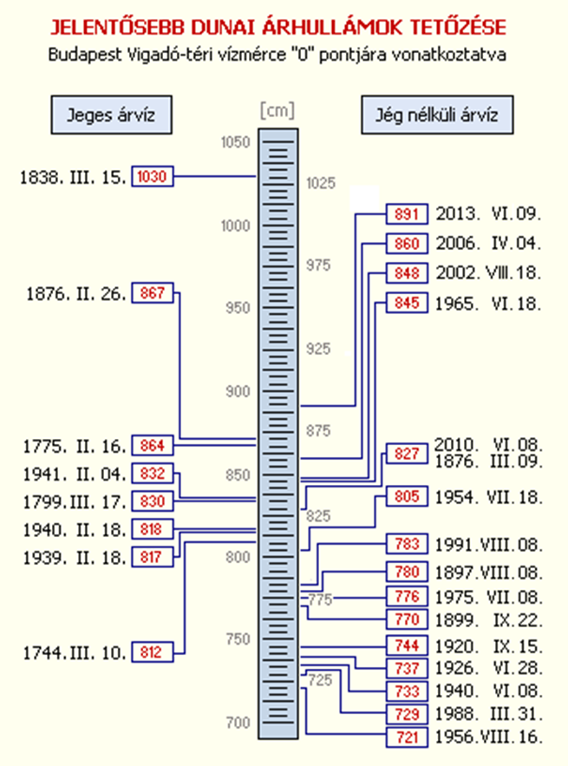
20. ábra: Jelentősebb dunai árhullámok tetőzése Budapesten (Forrás: http://www.kdvvizig.hu/index.php/vizrajz/vizrajzi-helyzetkep)

Utolsó frissítés: 2018. április 11.

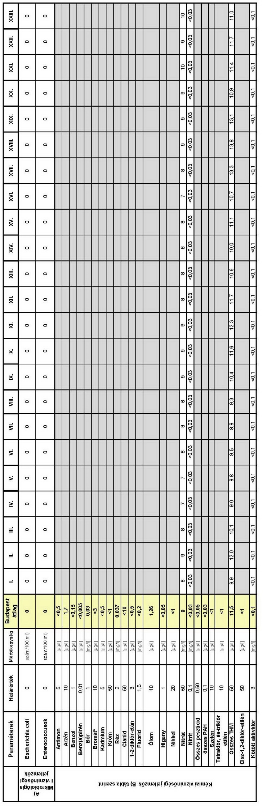
1. táblázat: 2019. évi átlagos vízminőségi adatok kerületenként fogyasztói csapokon (Forrás: Fővárosi Vízművek Zrt.)

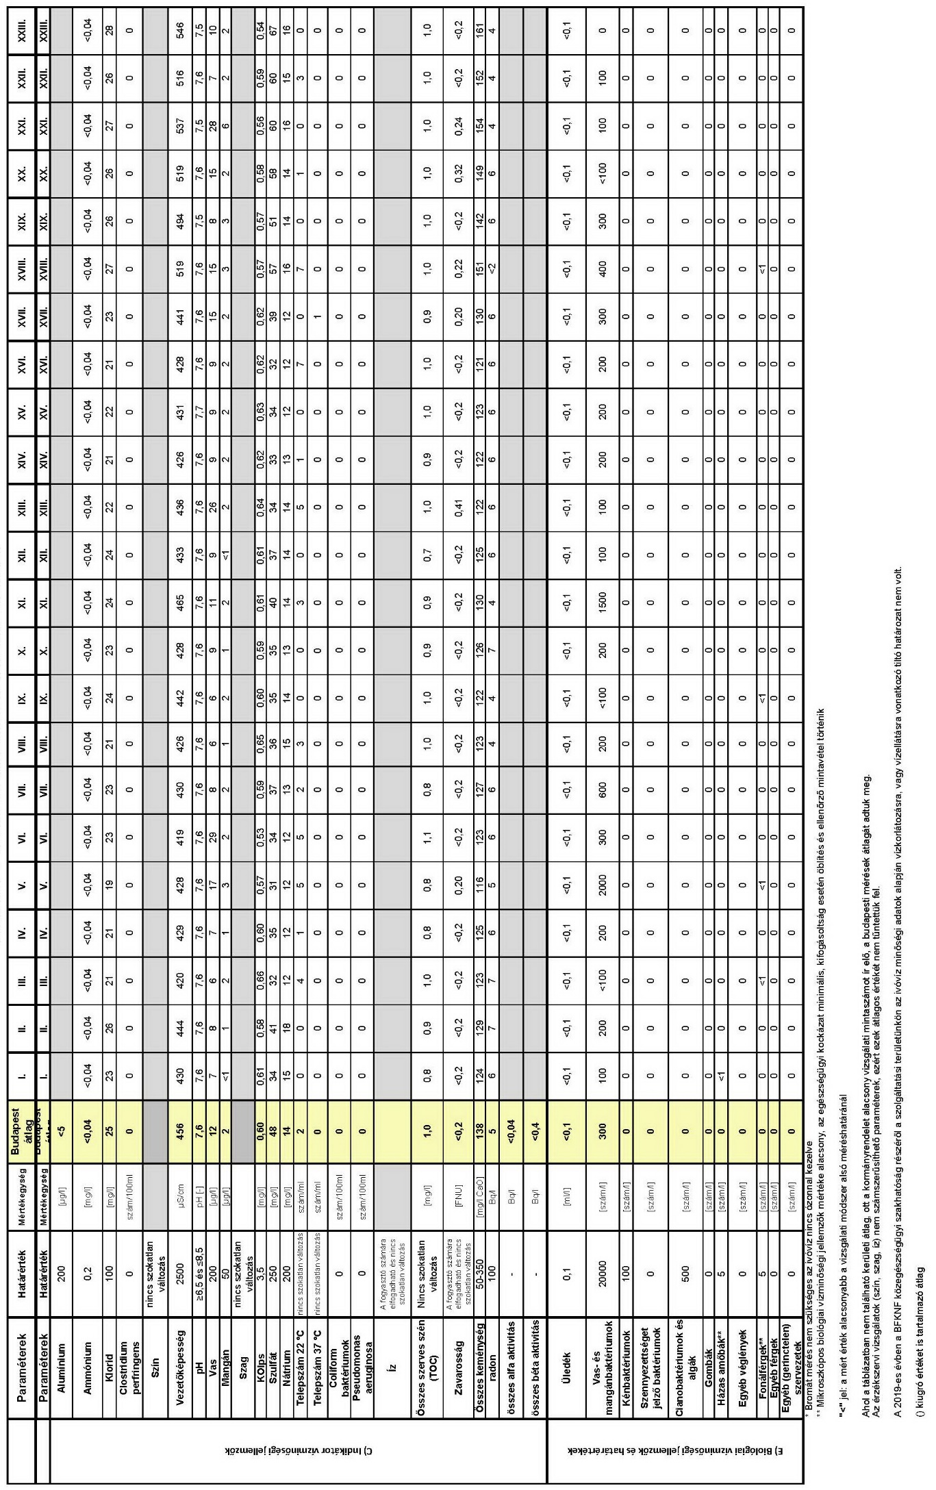
Kerü-let | Utca | Szakaszhatár | Méret  (cm) | Hossz  (fm)
I. | Ördög-árok megcsapoló kiömlő csatorna létesítése
II. | Bem tér | műtárgyak átépítése
II. - III. | Szépvölgyi út | Alsó Zöldmáli út – Bécsi út | Ø 80 | 489
III. | Zsófia utca – Aranyvölgy utca | Gladiátor u. – Bécsi út | Ø 50-80 | 2 520
III. | Saroglya utca | Saroglya u. – Zsófia u. | Ø 30 | 1 750
III. | Királyok útja | Hatvany u. - Barátpatak | Ø40-118 | 1 341
III. | Királyok útja | Püspökfürdő u.. – Bivalyos u. | Ø 40-50 | 400 és 511
IV. | Dessewffy utca | Szent I. u. – Mikes u. | Ø 60-80 | 360 és 166
IV. | Vécsey köz |  | Ø 50 | 151,5
IV. | Vécsey utca | Vécsey u. 101. – Dessewffy u. | Ø 50 | 95
IV. | Dessewffy utca | Mikszáth u. – Vécsey u. | Ø 50 | 225
IV. | Fóti utca | Attila u. – Káposztásmegyeri u. | Ø 100 | 200
IV. | Káposztásmegyeri utca | Fóti u. – Fénycső u. | Ø 80-100 | 100 és 150
IV. | Nádor utca | Deák F. u. – Türr u. | Ø136 | 150
IV. | Vécsey utca | Nádor u. – Attila u. | Ø 80 | 150
IV. | Türr I. utca | Nádor u. – Attila u. | Ø 136 | 590
IV. | Kisfaludy utca | Megyeri út – Baross u. | Ø 100 | 485
IV. | Ambrus Z. utca | Baross u. – Attila u. | 80/120 | 310
IV. | Perényi utca | Megyeri út – Baross u. | Ø 80 | 450
IV. | Berlini utca | Elem u. – Madridi u. | Ø 60-80 | 1 015
IV. | Bécsi út | Elem u. – Madridi u. | Ø 80-160 | 800
IV. | Klára utca | Tél u. – Ősz u. | Ø 40 | 175
IV. | Pintér utca | Váci u. – Megyeri u. | Ø 50 | 405
IV. | Berni utca | Gyapjúszövő u. – Madridi u. | Ø 80 | 525
IV. | Madridi utca | Berni u. – Berlini u. | Ø 60-80 | 1 475
IV. | Berda J. utca | Aradi u. – Pozsonyi u. | Ø 140-160 | 444
IV. | Pozsonyi utca | BerdaJ. u. – Erzsébet u. | Ø 140 | 135
IV. | Garam utca | Duna sor – Váci u. | Ø 40 | 250
IV. | Árpád út | Latabár u. – Laborfalvi u. | Ø 100 | 300
IV. | Lőwy I. utca | József u. - Árpád u. | Ø 100 | 145
VI. | Liszt Ferenc tér | Andrássy u. – Király u. | Ø 120 | 250
VI. | Király utca | Kertész u. – Erzsébet krt. | Ø 120 | 110
VI. | Szondi utca | Teréz krt. – Dózsa Gy. út | Ø 120-200 | 2 703
VI. | Bajza utca | Szondi u. – Podmaniczky u. | Ø 100 | 185
VII. | Akácfa utca | Dohány u. – Rákóczi út | Ø 200 | 140
VII. | Dohány utca | Kertész u.– Erzsébet krt. | Ø 160 | 60
VII. | Dohány utca | Akácfa u. – Kertész u. | Ø 200 | 100
VII. | Kertész utca | Király u. – Wesselényi út | Ø 160 | 400
VII. | Kertész utca | Wesselényi út – Dohány u. | Ø 160 | 230
VII. | Wesselényi út | Kertész u. – Erzsébet krt. | Ø 120 | 115
VII. | Dózsa György út | Jobbágy u. – Istvánmezei u. | Ø 120 | 75
VII. | Jobbágy utca | Murányi u. – Dózsa György út | Ø 120 | 255
VII. | Verseny utca | Baross tér – Jobbágy u. | Ø 136 | 375
VIII. | Mária utca | Gutenberg tér– Baross u. | Ø 120 | 435
VIII. | Somogyi Béla utca | Blaha Lujza tér – Gutenberg tér | Ø 200 | 400
VIII. | Gutenberg tér | Somogyi Béla u. – Mária u. | Ø 200 | 90
VIII. | Baross téri tehermentesítő főgyűjtő | Péterfy u. – Bethlen u. – Alsó Erdősor u. | 70/105 | tervezői vizsg.
IX. | Soroksári út | Koppány u. – Hentes u. | Ø 120 | 488
IX. | Koppány utca | Soroksári út – Gubacsi út | Ø 100 | 202
IX. | Tagló utca | Soroksári út – Gubacsi út | Ø 100 | 205
X. | Jászberényi út | Kolozsvári u. – Maglódi út | Ø 180 | 830
X. | Maglódi út | Jászberényi u. – Téglavető u. | Ø 165 | 720
X. | Maglódi út | Téglavető u. – Kocka u. | Ø 136 | 170
2. táblázat: Hiányzó szennyvíz és egyesített rendszerű gyűjtők (Forrás: FCSM Zrt.)

Kerü-let | Utca | Szakaszhatár | Méret  (cm) | Hossz  (fm)
X. | Maglódi út | Kocka u. – Algyógyi u. | Ø 80 | 80
X. | Keresztúri út | Kabai u. – XVII. ker. 513. u. | Ø 60 | 5 675
X. | Albertirsai út | Hős u. – Salgótarján út | Ø 120-160 | 730
X. | Bolgár utca | Cserkesz u. – Gergely u. | Ø 120 | 180
X. | Maglódi út | Akna u. – Szentimrey u. | Ø 80 | 320
X. | Maglódi út | Szentimrey u. – Sibrik M. út | Ø 40 | 175
X. | Kada utca | Sörgyár u. – Mádi u. | Ø 120 | 190
X. | Kőrösi Csoma S. út | Harmat u. – Maláta u. | Ø 100 | 274
X. | Kőrösi Csoma S. út | Harmat u. – Onódi u. | Ø 100 | 520
X. | Jászberényi út | Indóház u. – Algyógyi u. | Ø 80 | 960
X. | Algyógyi utca | Maglódi út – Tűzálló köz | Ø 80 | 500
XI. | Budafoki úti tehermentesítő | Vak Bottyán utca - Karinthy Frigyes utca (Lágymányosi utca - Budafoki út között) átmérő növelés + Trombita műtárgy a Budafoki úti főgyűjtőre | Ø 120 | 255
XI. | Budai Duna-parti főgyűjtő tehermentesítése | XI. Szent Gellért tér csapadékvíz leválasztás, XI. Hamzsabégi úti csapadékvíz szivattyútelep
XI. | Hamzsabégi úti főgyűjtő | Hordalékfogó műtárgy
XII. | Mátyás király út | Költő u. – Vilma u. | Ø 50 | 475
XII. | Hollós út | Eötvös u. – Mátyás király út | Ø 30 | 168
XII. | Normafa út | Eötvös u. – Alkony út | Ø 50 | 450
XII. | Németvölgyi út | Németvölgyi út 22. – Orbánhegyi út | Ø 100 | 75
XII. | Normafa út | Alkony út- Vilma u. | Ø 80-100 | 775 és 452
XII. | Németvölgyi út | Orbánhegyi út – Nagyenyed út | Ø 100 | 291
XII. | Diósárok utca | Susogó út – Béla király u. | Ø 50 | 657
XIII. | Béke utca projekt I. ütem | Béke utca (Rozsnyai utca - Béke tér között) | Ø 160 | 1 350
XIII. | Béke utca projekt II. ütem | Angyalföldi Szivattyútelep bővítése és Rákos-patak menti tehermenetesítő gyűjtő építése | Ø 250
XIII. | Bulcsú utca | Kassák L. u. – Lehel u. | Ø 140 | 1 350
XIV. | Stefánia út | Szabó J. köz – Semsey A. u. | 80/120 | 60
XIV. | Semsey A. utca | Stefánia út – Ilka u. | 80/120 | 195
XIV. | Semsey A. utca | Ilka u. – Gizella út | 70/105 | 120
XIV. | Egressy út | Kövér L. u. - Róna u. | 60/90 | 195
XIV. | Tengerszem utca | Rákospatak – Rákospalotai körvasútsor | Ø 120 | 1 100
XIV. | Istvánmezei út | Dózsa György út – Szabó J. u. | Ø 120 | 360
XIV. | Szabó József utca | Istvánmezei út – Szabó J. köz | Ø 120 | 700
XV. | Nyírpalota utca | Madách u. – Gergő u. | Ø 180 | 150
XV. | Szerencs utca | Pattogós u. – Bánk u. | Ø 50 | 145
XV. | Damjanich utca | Szerencs u. – Arany J. u. | Ø 80 | 253
XV. | Fő út | Sződliget u. – Bem u. | Ø 50 | 115
XV. | Bem utca | Fő út – Batthyány u. | Ø 60 | 510
XV. | Károlyi S. utca | Anyácska u. – Pozsony u. | Ø 100 | 400
XV. | Pozsony utca | Károlyi S.u. – Rákóczi u. | Ø 100 | 425
XV. | Epres sor | Epres sor – Fő út nyomvonalon | Ø 40-60 | 695
XV. | Erdőkerülő utca | Szentmihályi út – Zsókavár u. | Ø 40-50 | 370
XV. | Pázmány P. utca | Szerencs u. – Arany J. u. | Ø 40 | 244
XV. | Szilas menti szv. fgy. | Károlyi S. u. – Városkapu u. | Ø 80-60 | 2 050
XVIII. | Üllői út | József u. – Tinódi u. | Ø 60 | 104
XVIII. | Üllői út | kerülethatár – József u. | Ø 80 | 339
XIX. | Üllői út | Vas Gereben u. – Lenkei u. | Ø 80 | 365

Kerü-let | Utca | Szakaszhatár | Méret  (cm) | Hossz  (fm)
XIX. | Vas Gereben utca | Tartsay u. – Üllői út | Ø 80 | 198
XIX. | Jáhn F.utca | Jáhn F.u.54. – Üllői út | Ø 60 | 895
XX. | János utca | Helsinki út – Széchenyi u. | Ø 80 | 550
XX. | János utca | Helsinki út | Ø 100 | 75
XX. | Kossuth Lajos utca | Kende u. - Hosszú u. | Ø 100 | 615
XX. | Tusnád u. – Vasút sor | Brassó u. – Lázár u. | Ø 100 | 950
XXI. | II. Rákóczi F. út | Murányi u. – Klapka u. | Ø 60 | 225
XXI. | II. Rákóczi F. út | Vas. G. u. – Nefelejcs u. | Ø 100 | 275
XXII. | Ady Endre út - Albertfalva Szivattyú Telep között tehermentesítő | Dél-Budai szennyvízelvezető rendszer tehermentesítése | 80/120 | 1 000
X.-XVII. | Keresztúri út | Kabai u. – 513. u. | Ø 60 | 5 793
XIX.-XX.-XXIII. | Pesterzsébeti főgyűjtő | Nagykőrösi út - Katona J. u. | Ø 140 | 216
 | Duna Parti főgyűjtő tehermentesítése | I. Halász utca, II. Döbröntei tér, II. Bem tér, műtárgyak átépítése

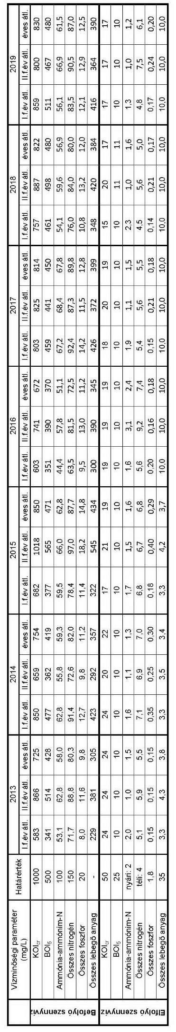
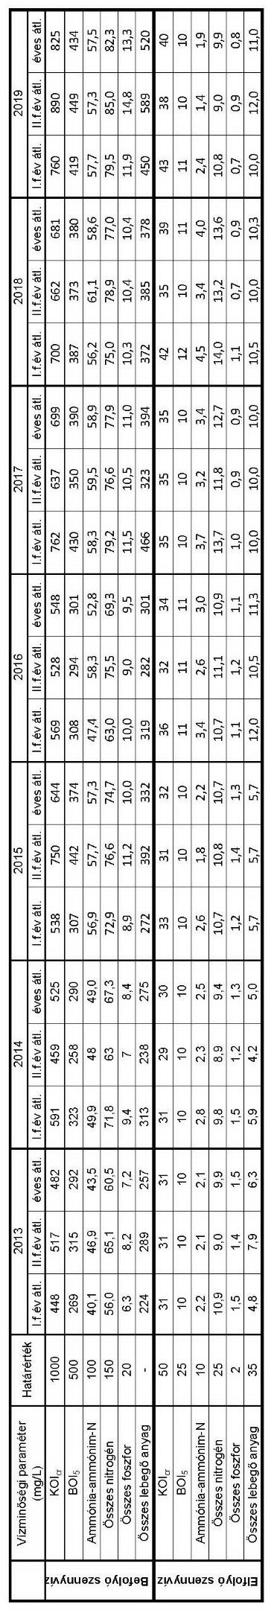
3. táblázat: Észak-Pesti Szennyvíztisztító telep befolyó és elfolyó vízminőségi adatai 2013. január 1. és 2019. december 31. közötti időszakban (Adatforrás: FCSM Zrt.)

4. táblázat: Dél-Pesti Szennyvíztisztító Telep befolyó és elfolyó vízminőségi adatai 2013. január 1. és 2019. december 31. közötti időszakban (Forrás: FCSM Zrt.)

5. táblázat: Az Észak-pesti, a Dél-pesti és a Budapesti Központi Szennyvíztisztító Telep szennyvíziszap minőségi adatainak átlaga 2015-2019-ben (Forrás: Fővárosi Vízművek, FCSM Zrt.)

n.a.: nincs mérési adat

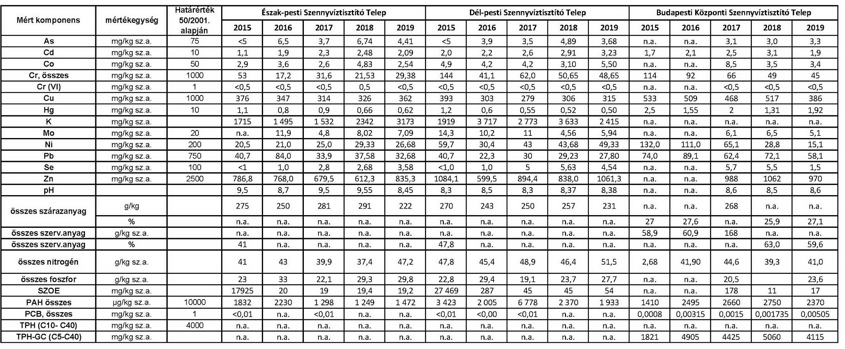

A főváros területén található záportározók
- A III. kerületi Péterhegyi árok záportározó időszakos csapadékvíz visszatartásra épült. Hasznos térfogata: 10.000 m³.
- A III. kerület Kőbánya utcai árok mentén időszakos vízvisszatartású kisebb méretű záportározó. Hasznos térfogata kb. 1.600 m³.
- A III. kerület Péterhegyi lejtőnél a Remetehegyi árkon található záportározó. Hasznos térfogata: 2.580 m³.
- A III. kerület Testvérhegyi záportározó zárt szelvényű (Bécsi út – Gölöncsér utca között a TESCO áruház mögött), a Testvérhegyi árok vizeit vezeti késleltetve a Bécsi úti befogadóba. Hasznos térfogata: 1.500 m³.
- A IV. kerület Mogyoródi patak Óceán árok I. ág melletti záportározó. Hasznos térfogata: 13.330 m³.
- A XI. kerületi Határ-árok záportározó, mely csak kritikus zápor esetén tart vissza csapadékvizet, állandóan nyitott (nyitott zsilipű árvízcsúcs-csökkentő tározó), de méretezett fenékleürítővel rendelkezik. Hasznos térfogata 74.000 m³.
- A XI. kerület Kapolcs utcai záportározó a lakópark környezete csapadékvizeinek visszatartására képes a Hosszúréti patakba csatlakozás előtt. Hasznos térfogata kb. 2.500 m³.
- A XVI. kerület Zúgó-patak záportározó maximálisan tározott víztérfogata: 693 m³.
- A XVI. kerületi Naplás-tó a Szilas-patak felső folyásának csapadékból származó árhullámait képes csökkenteni az alsóbb szakaszok védelme érdekében. Vízfelülete 16 ha, átlagmélysége: 2 m, folyamatos túlfolyással üzemelő mesterséges tó. Árvízi térfogata 397.000 m³
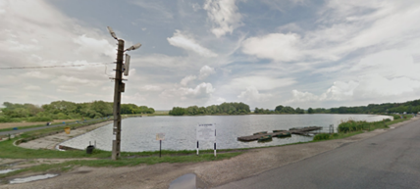
21. ábra: Naplás-tó (forrás: maps.google.com)

- A Dél-pesti Szennyvíztisztító telepen a Fővárosi Önkormányzat beruházásában 2019-ben elkészült a 2001-ben átadott záportározó kapacitásbővítése. A bruttó 3600 m³-es záporvíztározó medence 7000 m³-re történő felbővítésével a záporok esetén a csapadékkal hígított szennyvízből a szárazidei szennyvíz háromszorosa és a biológiai maximális tisztítási kapacitás különbsége a kibővített záportározóba vezethető.
- A terület elrendezéséből adódóan záportározónak tekinthető a XVIII. kerület Flór Ferenc utcánál a Vedres Márk utcával szemben található záportározó.
Záportározók kialakítása várható a Tégla utcai ároknál a Váradi út – Kiscelli út közúti fejlesztéssel kapcsolatban. Az itt kialakítandó három víztározó össztérfogata 1.700 m³.
További tervezett záportározók:
- Az Észak-pesti Szennyvíztisztító Telepen az előmechanikai egységtől északra az I. ütemben 7.000 m³ tározót tervezett, mely bővíthető II. ütemben saját előmechanikai kapacitással. III. ütemre összesen 14.000 m³ tározóvá bővülne fel.
- A Dél-pesti Szennyvíztisztító Telepen a Népjóléti árokban rácsműtárgy beépítése tervezett a túlfolyó kevert szennyvizekből az undort keltő darabos szennyeződések eltávolítása céljából, valamint egy új 35.000 m³/s térfogatú új záporvíz tározó-ülepítő létesítése tervezett, amelyben az összegyűjtött kevert szennyvíz tisztítása természet-közeli eljárásokkal történne.

A fejezet hivatkozásai

http://www.kdvvizig.hu/index.php/vizrajz/vizrajzi-helyzetkep
https://www.vizugy.hu/index.php?module=content&programelemid=120 (Forrás: dr. Stelczer Károly: A vízrajzi szolgálat száz éve. Budapest, 1986.)
https://www.vizugy.hu/?mapData=Idosor#mapData
74/2014. (XII. 23.) BM rendelet a folyók mértékadó árvízszintjeiről
18/2003. (XII. 9.) KvVM-BM együttes rendelet a települések ár- és belvíz veszélyeztetettségi alapon történő besorolásáról
47/1994. (VIII. 1.) Főv. Kgy. rendelet az árvíz- és belvízvédekezés, valamint a helyi vízkárelhárítás egyes kérdéseiről
Árvízi kockázati térképezés és stratégiai kockázatkezelési terv készítése (VIZITERV Environ Kft.)
https://efop180.nnk.gov.hu/attachments/article/485/M%C3%B3dszertan%20az%20%C3%B3lomkock%C3%A1zat%20kommunik%C3%A1ci%C3%B3j%C3%A1hoz.pdf
http://azbesztmentes.hu/csovek Magyar Azbesztmentesítők Szövetsége alapján
https://ec.europa.eu/taxation_customs/dds2/SAMANCTA/HU/Safety/Asbestos_HU.htm
Vö. a levegőterheltségi szint határértékeiről és a helyhez kötött légszennyező pontforrások kibocsátási határértékeiről szóló 4/2011. (I. 14.) VM rendelet 1. melléklet 1.1.4.2. pont táblázata szerint a krokidolit, aktinolit, antofillit, amozit, tremolit szálas azbesztásványok pásztázó elektronmikroszkóppal mért 24 órás és éves egészségügyi határértéke 1000 rost/m³, míg az ivóvíz minőségi követelményeiről és az ellenőrzés rendjéről szóló 201/2001. (X. 25.) Korm. rendelet az ivóvíz minőségi követelményeinek meghatározása során az azbeszttartalomra vonatkozóan nem tartalmaz előírást. Megjegyezzük, hogy az USA Toxikus Anyagok és Betegségek Nyilvántartásának Ügynöksége szerint az USA Környezetvédelmi Ügynöksége a hosszú (legalább 5 µm hosszú) szálak esetében 7 millió rost/liter ivóvíz koncentrációs határértéket javasolt (https://www.atsdr.cdc.gov/toxfaqs/tf.asp?id=29&tid=4 ).
Az ivóvíz minőségi követelményeiről és az ellenőrzés rendjéről szóló 201/2001. (X. 25.) Korm. rendelet
http://budapest.hu/Documents/BpKAE_2015_honlapra.pdf 113-114 . oldal
147/2010. (IV. 29.) Korm. rendelet a vizek hasznosítását, védelmét és kártételeinek elhárítását szolgáló tevékenységekre és létesítményekre vonatkozó általános szabályokról
http://vpf.vizugy.hu/reg/ovf/doc/SES_PROGRAM_20150921.pdf
1403/2017. (VI. 28.) Korm. határozat a „Szennyvíziszap Kezelési és Hasznosítási Stratégia (2018-2023)” elfogadásáról
http://vpf.vizugy.hu/reg/ovf/doc/SES_STRATEGIA_20150923.pdf
a vonatkozó előírásokat és határértékeket a szennyvizek és szennyvíziszapok mezőgazdasági felhasználásának és kezelésének szabályairól 50/2001. (IV. 3.) Korm. rendelet tartalmazza
Magyarország helyi önkormányzatairól szóló 2011. évi CLXXXIX törvény 23 § (4) bekezdés 12. pontja
a vízgazdálkodásról szóló 1995. évi LVII törvény 4. § (1) b) pontja
2011. évi CCIX. törvény a víziközmű-szolgáltatásról
https://vtk.uni-nke.hu/document/vtk-uni-nke-hu/Konferencia_aj%C3%A1nl%C3%A1sok_teljes_2017_november_14_15.pdf https://vtk.uni-nke.hu/document/vtk-uni-nke-hu/Konferencia_aj%C3%A1nl%C3%A1sok_r%C3%B6vid_2017_november_14_15.pdf
A víziközmű-szolgáltatásról szóló 2011. évi CCIX. törvény
1101/2019.(11.27.) Főv. Kgy. hat., valamint 1102/2019.(11.27.) Főv. Kgy. hat.
http://www.bpcsatornazas.hu/
1103/2019.(11.27.) Főv. Kgy. h., valamint 1104/2019.(11.27.) Főv. Kgy. hat.
A vízgazdálkodásról szóló törvény 1995. évi LVII. törvény IX/A. fejezet 44/C. § (1) bekezdés
59/2011. (X. 12.) Főv. Kgy. rendelet a települési folyékony hulladékkal kapcsolatos kötelező helyi közszolgáltatásról, majd az előbbit hatálytalanító 72/2013. (X. 14.) Főv. Kgy. rendelet a nem közművel összegyűjtött háztartási szennyvízzel kapcsolatos kötelező helyi közszolgáltatásról, valamint ezt módosító 47/2017. (XII. 20.) Főv. Kgy. rendelet a nem közművel összegyűjtött háztartási szennyvízzel kapcsolatos kötelező helyi közszolgáltatásról szóló 72/2013. (X. 14.) Főv. Kgy. rendelet módosításáról
2003. évi LXXXIX. törvény a környezetterhelési díjról
http://docplayer.hu/1296748-Videkfejlesztesi-miniszterium-nemzeti-vizstrategia-a-vizgazdalkodasrol-ontozesrol-es-aszalykezelesrol.html
1995. évi LVII. törvény a vízgazdálkodásról

